analytica 2026 : LAUDA tire le bilan d'une participation réussie au salon en cette année anniversaire

Le leader mondial du marché renforce à nouveau ses contacts clients

Lauda-Königshofen, le 27 mars 2026 – analytica 2026, le salon leader mondial des technologies de laboratoire, de l'analyse et des biotechnologies, s'est achevé à Munich après quatre jours de succès. Avec 1 135 exposants venus de 40 pays, ce salon international a une fois de plus confirmé son statut de rendez-vous incontournable du secteur. Pour LAUDA DR. R. WOBSER GMBH & CO. KG, leader mondial du contrôle précis de la température, analytica 2026 revêtait une importance particulière : l'entreprise familiale, qui célèbre son 70e anniversaire tout au long de l'année, s'est présentée au salon avec l'ambition d'inspirer le public. Pari réussi : les contacts clients ont enregistré une croissance à un chiffre, malgré les restrictions de voyage liées au contexte géopolitique. Une soirée festive en compagnie d'invités internationaux a clôturé la participation de LAUDA au salon et a souligné les liens étroits qui unissent l'entreprise à ses partenaires.

Focus sur la nouvelle génération LAUDA Universa et les solutions numériques
Sous le slogan du salon « LAUDA – La maison de l'innovation. Depuis 1956 », le spécialiste du contrôle de la température a présenté son concept dans le hall B1, stand 504, articulé autour de trois axes principaux : la nouvelle gamme modulaire LAUDA Universa, des solutions numériques complètes et une offre de services élargie. Les visiteurs professionnels ont manifesté un vif intérêt pour la gamme Universa, entièrement repensée et présentée pour la première fois à analytica dans ses trois classes de performance : ECO, PRO et MAX. Avec une plage de température de -90 à 300 °C, une stabilité thermique jusqu'à ±0,01 K, une conception modulaire et des fluides frigorigènes naturels, cette gamme établit de nouvelles normes en matière de flexibilité, de performance et de durabilité pour les laboratoires.

LAUDA Mobifreeze a également suscité un grand intérêt. Il s'agit du premier congélateur ultra-basse température mobile au monde fonctionnant sur batterie et capable de fonctionner à des températures ultra-basse de -86 °C sans être raccordé au réseau électrique. Il révolutionne la logistique de la chaîne du froid pour les substances thermosensibles.

Sur le podium dédié à la digitalisation du stand LAUDA, les visiteurs ont pu découvrir comment l'application LAUDA Command, la solution cloud LAUDA.LIVE Services et un assistant vocal et de chat basé sur l'IA garantissent le fonctionnement des appareils, la maintenance à distance et une disponibilité du service 24h/24 et 7j/7. Par ailleurs, LAUDA a participé à l'événement spécial « Transformation numérique » en présentant une solution combinant thermostats de bain Universa, capteurs intelligents et bras robotisé cobot, pour un flux de travail de laboratoire entièrement automatisé et intégré.

« Pour notre 70e anniversaire, une priorité absolue était d'analytica : rester proches de nos clients, les inspirer avec nos solutions et créer une réelle valeur ajoutée. L'accueil enthousiaste réservé à notre gamme de produits Universa, à nos solutions numériques et à nos innovations de service confirme notre conviction que nous allons encore renforcer notre position dans ce domaine à l'avenir », résume le Dr Gunther Wobser, associé gérant de LAUDA et président du comité consultatif des exposants du salon. « En tant que salon leader mondial, analytica offre un cadre idéal et nous encourage à poursuivre activement le développement de technologies de contrôle précis de la température. »

Événement presse sur le stand LAUDA
Un événement presse a de nouveau été organisé sur le stand LAUDA à l'intention des journalistes spécialisés. Les membres de la direction et de l'équipe marketing produit ont fait visiter le stand aux journalistes, présenté les dernières innovations et répondu à leurs questions.

Après analytica, LAUDA poursuit sans interruption son programme chargé de salons professionnels : dès avril, l’entreprise exposera à 13 salons supplémentaires, dont la Foire de Hanovre, le Battery Show et l’Automotive Testing Expo à Stuttgart, ainsi que des événements Lab Supply dans différentes villes d’Allemagne. Ces participations offrent à LAUDA l’opportunité de présenter ses innovations à un large public de professionnels issus d’autres secteurs et domaines d’application, et d’approfondir continuellement son dialogue avec ses clients et partenaires.

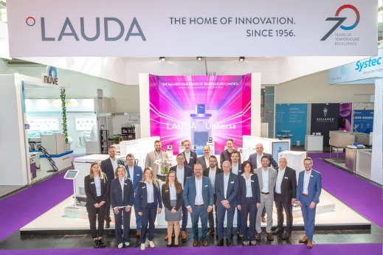 | 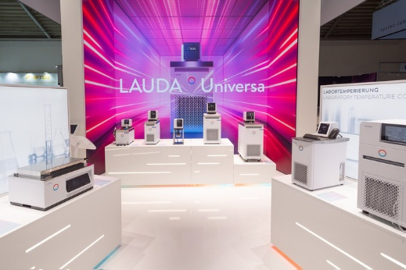
Image 1 : Stand LAUDA et l’équipe au salon analytica 2026 © Foto Besserer | Image 2 : Thermostats de bain LAUDA Universa au salon analytica 2026 © Foto Besserer
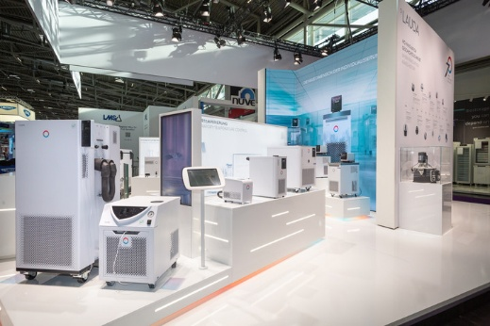 | 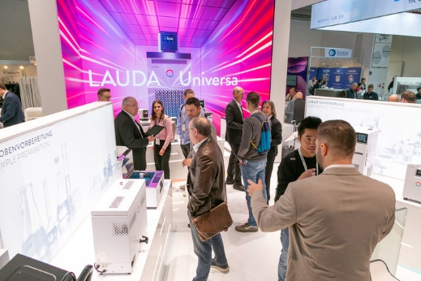
Image 3 : Stand LAUDA au salon analytica 2026 © Foto Besserer | Image 4 : Stand LAUDA avec visiteurs au salon analytica 2026 © Foto Besserer

Nous sommes LAUDA – le leader mondial en matière de thermorégulation de précision. Nos appareils et installations de thermorégulation sont au cœur d'applications importantes et contribuent ainsi à un avenir meilleur. En tant que fournisseur global, nous garantissons une thermorégulation optimale pour la recherche, la production et le contrôle qualité. Nous sommes un partenaire fiable dans les domaines de l'électromobilité, de l'hydrogène, de la chimie, de la pharmacie/biotechnologie, des semi-conducteurs, ainsi que de la technologie médicale. Grâce à une équipe de conseillers qualifiés et à des solutions innovantes, nous continuons d'enchanter nos clients du monde entier, depuis plus de 70 ans d'activité.

Dans l'entreprise, nous avons toujours une longueur d'avance. Nous encourageons nos collaborateurs et nous nous lançons sans cesse des défis : pour un avenir meilleur, que nous construisons ensemble.

Contact presse
Nous mettons très volontiers à disposition de la presse des informations élaborées sur notre entreprise, la LAUDA FabrikGalerie et nos projets dans le secteur de la promotion de l'innovation, de la numérisation et de la gestion des idées. Nous serions heureux de pouvoir échanger en toute liberté avec vous – n'hésitez pas à nous contacter !

CHRISTOPH MUHR
Directeur de la communication d'entreprise
T + 49 (0) 9343 503-349
christoph.muhr@lauda.de

LAUDA DR. R. WOBSER GMBH & CO. KG, Laudaplatz 1, 97922 Lauda-Königshofen, Allemagne/Germany. Société en commandite simple : Siège Lauda-Königshofen, tribunal d'enregistrement Mannheim HRA 560069. Associée responsable personnellement : LAUDA DR. R. WOBSER Verwaltungs-GmbH, siège social Lauda-Königshofen, tribunal d'enregistrement Mannheim HRB 560226. Gérants/managing directors : Dr Gunther Wobser (CEO), Dr Mario Englert (CFO), Dr Marc Stricker (COO)

